Drodzy Rodzice!
W związku z zamknięciem przedszkoli zmuszeni jesteśmy do edukacji zdalnej. Jakkolwiek można ową edukację wykonać z przedszkolakiem, który niewątpliwie potrzebuje kontaktu z Nauczycielem czy z rówieśnikami. Musimy wspólnie przejść przez ten trudny czas, a Ja z mojej strony postaram się urozmaicić treści dla dzieci.
W miarę możliwości prosimy wysyłać zdjęcia z wykonywanych zajęć na adres mailowy: przedszkolaki.wola@gmail.com
Jestem do Waszej dyspozycji pod telefonem 668432709 lub na Messenger: Barbara Loska.
W kolejnych dniach spróbuje zorganizować spotkanie z dziećmi online
Pamiętacie o Naszych ćwiczeniach na początku dnia? Na pewno pamiętacie- Ruch to zdrowie i o tym nie zapominajcie i zachęcam Was gorąco do ćwiczeń w domu:
https://www.youtube.com/watch?v=n7OIPFcyZRU
Wiem, wiem są to inne ćwiczenia niż w przedszkolu ale myślę, że równie fajne
Temat Tygodnia: Święta, święta, biją dzwony.
- Piosenka tygodnia: https://www.youtube.com/watch?v=qKY9oeELKn4
Drogie dzieci odsłuchajcie piosenkę i spróbujcie się jej nauczyć
Jeśli macie ochotę możecie przy pomocy rodziców odesłać mi Wasze nagranie , a przy okazji możecie mi opowiedzieć o czym była piosenka.
- Przesyłam wam zadanie do wykonania: Pokolorujcie koszyczek z jajkami według kodu. Na Wasze prace będę czekać z niecierpliwością.
- Zabawa muzyczno-ruchowa do piosenki „Marcowe zajączki”
„ Marcowe zajączki”
Ref. Na błękitnym niebie
Świeciło złote słońce.
Na marcowej łące
Bawiły się zające.
1.Napotkały żabkę,
Wysoko skakały.
Spotkały krecika,
W łapki z nim zagrały
2. Wąchały krokusy,
Stokrotki zrywały.
Zobaczyły liska,
Szybko uciekały.
3. Na płaszczu biedronki
Kropki policzyły.
Zaczął padać deszczyk,
W norce się ukryły.
Ref. Na gwieździstym niebie
Gwiazdki migające.
Na marcowej łące
Smacznie śpią zające.
https://www.youtube.com/watch?v=tCDPA_zF8uQ
Dzieci naśladują ruchy pokazane na filmiku. Rodzic zadaje pytania:
– Jakie zwierzątka napotkały zajączki?
– Gdzie ukryły się podczas deszczu?
Bardzo Was proszę o wykonanie zadań w podręczniku – Karty Pracy strona 40-42 oraz w zeszycie do grafomotoryki strona 58-59. ( dzieci 5 letnie)

- Poniżej zadanie dla Wszystkich, pokoloruj proszę obrazek. Pamiętaj aby nie wyjeżdżać za linie
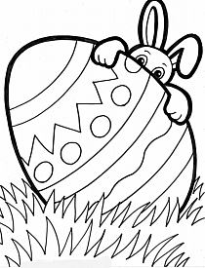
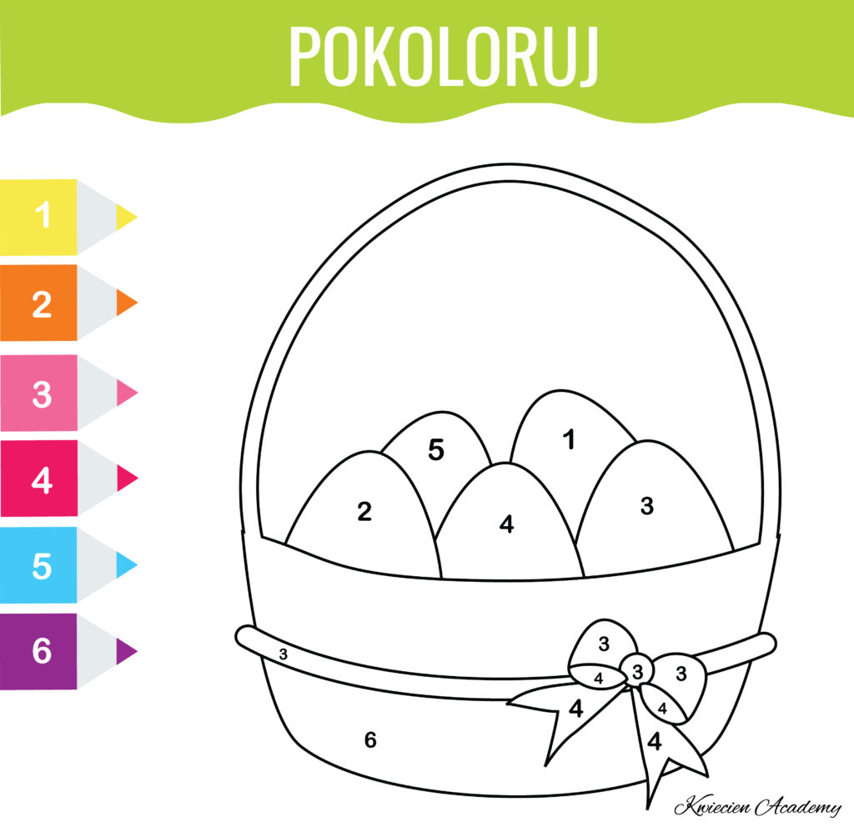

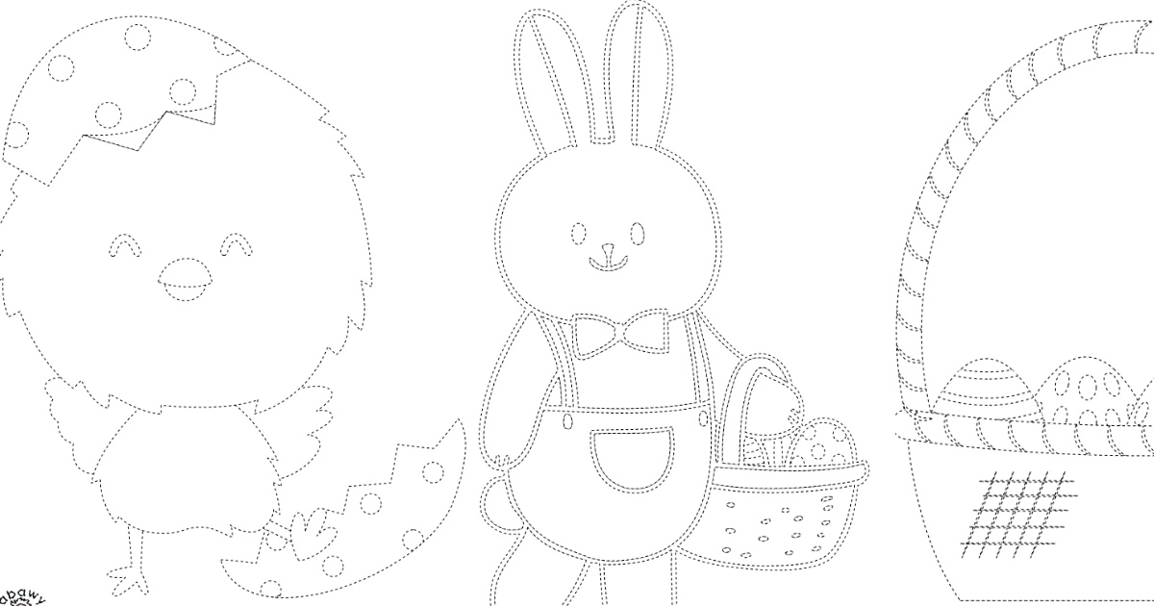
Widzicie wesołego kurczaka i zajączka? Musimy połączyć kropeczki tak aby powstał piękny obrazek, następnie pokoloruj go według własnego pomysłu

Dziękuje za dziś i pozdrawiam

